Министерство образования и науки Российской Федерации
Федеральное государственное бюджетное образовательное учреждение высшего профессионального образования
Московский авиационный институт
(национальный исследовательский университет)

КАФЕДРА 301

В.Д. БЕЛОНОГОВ

МЕТОДИЧЕСКИЕ УКАЗАНИЯ ПО ВЫПОЛНЕНИЮ
КУРСОВЫХ ПРОЕКТОВ И РАБОТ

По курсу
Теория цифровых систем управления

Пособие для студентов , обучающихся по специальности

Утверждено на заседании
кафедры 301 от августа 2019 г.

МОСКВА 2019

- ОБЩИЕ ПОЛОЖЕНИЯ ПО ПОЛУЧЕНИЮ ЗАДАНИЯ, ОФОРМЛЕНИЮ
И ЗАЩИТЕ КУРСОВЫХ РАБОТ И ПРОЕКТОВ

Курсовая работа служит для:
- приобретения навыков практического применения теоретических знаний, полученных в процессе изучения курса Теория цифровых систем управления лекциях, практических и лабораторных работах,
- получения навыков алгоритмизации типовых задач анализа и синтеза применительно к системам автоматического управления летательными аппаратами (ЛА),
- приобретения навыков использования вычислительной техники и
коммерческих пакетов (МАTHCAD, MATLAB) для расчета и исследования
автоматических систем,
- получения элементарных навыков оформления результатов инженерных
и научно-технических работ.

ЗАДАНИЕ НА КУРСОВУЮ РАБОТУ (ПРОЕКТ).

Курсовая работа по существу соответствует упрощенной (учебной)
задаче проектирования системы управления ЛА с конкретным
целевым назначением, определяемым в задании. При этом выбирается и рассчитывается только управляющая часть системы - регулятор.. Функционально необходимые элементы системы, такие как исполнительные устройства (приводы), усилители, датчики и преобразователи являются заданными и описываются в задании.
Задание на курсовую работу содержит в себе весь набор исходных данных, необходимый для выполнения данной учебной задачи проектирования.
Задание на курсовую работу выдается индивидуально каждому студенту,
хотя отдельные варианты могут различаться только числовыми данными.
Основными разделами задания на курсовую работу являются:
1.Назначение и обобщенная структурная схема системы управления.
2. Уравнения движения объекта управления –ЛА на определенном режиме полета c конкретными числовыми параметрами уравнений движения.
3. Структурная схема, описание и параметры исполнительных устройств, обеспечивающих управление движением ЛА.
4. Технические требования к системе в целом, включающие в себя:
- требования к точности системы в установившихся режимах,
- требования к динамическом характеристикам таким как время п.п.,
перерегулирование, запасы устойчивости и т.п.,
- требования к грубости системы, в смысле малой чувствительности к
изменению параметров.
5. Перечень задач, обязательно решаемых в курсовой работе.

ОФОРМЛЕНИЕ КУРСОВОЙ РАБОТЫ ИЛИ ПРОЕКТА.

Отчет о выполнении курсовой работы оформляется в виде пояснительной записки, выполненной на бумажном носителе в форме сброшюрованных и крепко связанных между собой листов формата А4.
Данная записка является по существу единственным отчетом по
выполнению задания в рамках курсовой работы. В ней должны быть приведены все материалы по расчетам, производимым в соответствии с пунктами задания, выводы и иллюстративные материалы в виде графиков, рисунков, схем.
Оформленная курсовая работа должна читаться как связный, структурированный по разделам текст с введенными в него формулами, расчетами. пояснениями, иллюстрациями и выводами. Из этого текста должно быть ясно, как ставилась задача исследования, какими средствами она решалась, какие возникли проблемы в процессе ее решения и какой получен результат.
Оформление расчетов в пояснительной записке должно сопровождаться кратким приведением теоретических положений, выводом расчетных формул,
таблицами результатов и их кратким обсуждением. При вычислении на компьютере необходимо привести в приложении алгоритмы работы вычислительных программ, либо сами программы. Текст записки может быть распечатаным на компьютере, может быть аккуратно записан от руки, также возможна комбинация ручного и компьютерного оформления.
Графические материалы записки должны быть аккуратно оформлены,
возможно на компьютере, снабжены содержательной надписью ( например «ПЕРЕХОДНЫЙ ПРОЦЕСС по выходной координате Х»), содержать уникальный номер ( например РИС.1).
Все графики, построенные вручную, а также и на компьютере, должны иметь понятные для читателя обозначения осей координат, а также ясно указанный масштаб по каждой оси.
Расположение графических материалов возможно непосредственно в тексте, либо на отдельных листах после первого упоминания в тексте.
Обязательными специально выделенными разделами в пояснительной записке должны быть:
- СОДЕРЖАНИЕ с постраничным указанием места каждого фрагмента,
- ЗАДАНИЕ на курсовую работу с приведением числовых данных,
- ВЫПОЛНЕНИЕ отдельных пунктов задания под понятным заголовком,
- РЕЗУЛЬТАТЫ И ВЫВОДЫ кратко формулирующие и поясняющие итоги работы ( не более 1 стр.),
- СПИСОК ЛИТЕРАТУРЫ с указанием полного названия, авторов, года и места выпуска используемой литературы.
Пояснительная записка снабжается титульным листом на котором должны быть указаны:
- Полное название ВУЗа и кафедры,
- Название (тема) курсового проекта ( работы ),
- Название дисциплины по которой выполнена работа,
- Фамилия и.о. и номер группы студента, выполнившего работу,
- Должность, фамилия и.о. преподавателя принимающего работу,
- Москва, год выполнения.

ПРИЕМ (ЗАЩИТА) КУРСОВОГО ПРОЕКТА ИЛИ РАБОТЫ

Прием курсового проекта (работы) преподавателем осуществляется в период до экзаменационной сессии соответствующего семестра. При этом приему предшествует обязательная проверка преподавателем работы по полностью завершенной и оформленной записке (3-5 дней). Замечания, указанные преподавателем, должны быть устранены до защиты работы.
Собственно защита курсового проекта (работы) заключается в совместном обсуждении результатов работы и отдельных ее пунктов. Оценка по курсовой работе выставляется с учетом самостоятельности выполнения, проявленной эрудиции, аккуратности и полноты оформления, а также знаний по дисциплине и смежным вопросам. Как правило, студенты, проявившие самостоятельность,
активность и трудолюбие и досрочно завершившие и оформившие работу
первыми , получают отличную оценку без защиты.
Напротив, студенты завершившие работу после срока ( зачетной сессии)
допускаются к защите только после специального разрешения (допуска ) из
деканата. При этом для студентов несамостоятельно выполняющих работу возможно некоторое изменение задания – добавление отдельных пунктов расчета.

- ВАРИАНТЫ ЗАДАНИЙ НА КУРСОВОЕ ПРОЕКТИРОВАНИЕ.

- АНАЛИЗ ДИНАМИКИ И СИНТЕЗ ЦИФРОВЫХ АЛГОРИТМОВ УПРАВЛЕНИЯ БОКОВЫМ ДВИЖЕНИЕМ САМОЛЕТА В РЕЖИМЕ РУЧНОГО УПРАВЛЕНИЯ

Краткое описание системы.

Система управления боковым движением самолета от ручки летчика является одной из важных подсистем, обеспечивающих требуемые для пилотирования характеристики устойчивости и управляемости полета.
Такая система является многоканальной, и содержит в себе целый набор датчиков, обратных связей, исполнительных и усилительно-преобразовательных устройств, алгоритмы управления в такой системе имеют сложный, часто нелинейный характер и включают в себя прямые и перекрестные связи, перенастройку параметров по режимам, специальные корректоры и т.п.
В данной работе рассматривается упрощенная модель системы управления боковым движением (рис.1), состоящая из объекта управления (ОУ) –самолета, рассматриваемого в короткопериодическом боковом движении, исполнительных устройств (сервоприводов рулей), датчиков, обратных связей
и регулятора, формирующего команды управления. По данным командам, преобразованным в управляющие напряжения, исполнительные устройства отклоняют аэродинамические поверхности (рули, элероны и др.) осуществляя целенаправленное изменение координат состояния объекта. Изменение координат объекта измеряется датчиками, сигналы датчиков, поступают в регулятор, обеспечивая реализацию замкнутого принципа управления.
Для реализации задающих воздействий от летчика в систему включены педали , связанные с отклонением руля направлений, и ручка летчика, обеспечивающая сигналы на отклонения элеронов. Важно , что данные органы не впрямую воздействуют на рули, а формируют электрические сигналы управления совместно с автоматической системой, работающей в замкнутом контуре.

Математические модели элементов цифровой системы.

Упрощенные уравнения короткопериодического бокового движения самолета имеют вид:
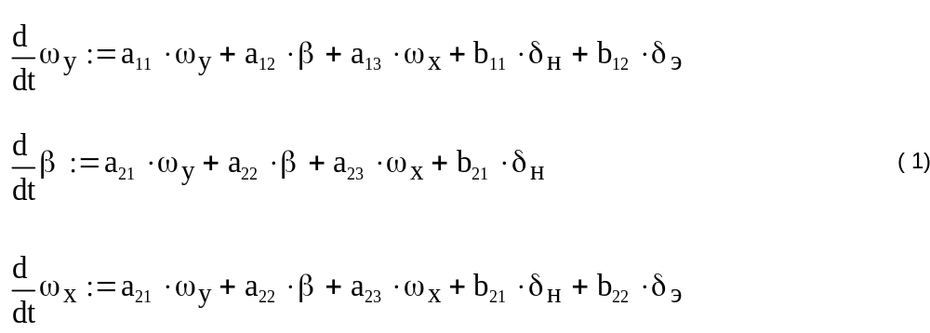

Где ωy. ωx., β угловые скорости вращения самолета и угол скольжения соответственно.
Уравнения исполнительных устройств- сервопривода руля направления и элеронов имеют вид:

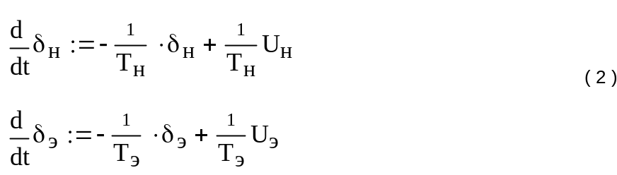

Где Uн , Uэ – управляющие воздействия на сервоприводы рулей,
Тн, Тэ – постоянные времени исполнительных устройств.

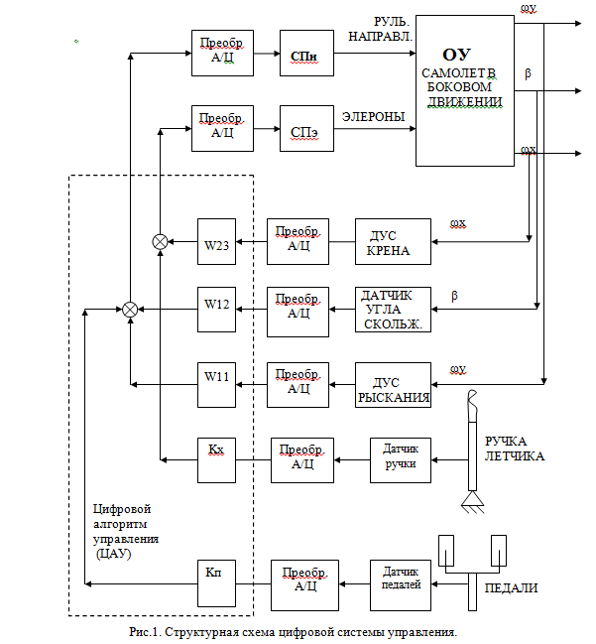

Цифровой алгоритм управления, реализуемый на БЦВМ, формируется в виде линейной комбинации координат системы, измеренных датчиками и задающих воздействий от летчика

Uн = F11(wy) +F12(b) + Kп*Xп
(3)
Uэ = F23(wx) + Kx*Xр \\

Где Uн , Uэ –команды управления вырабатываемые системой управления,
Xп и Xр – задающие воздействия от ручки и педалей,
Kx,Кп - константы алгоритмы управления.

Технические требования к системе

- Затухание короткопериодических колебаний при управлении по wy и b должно быть не менее, чем в 10 раз за период колебаний.
- Собственная частота колебаний по wy и b должна быть не менее w0>4
- Переходный процесс при управлении wx от ручки летчика дожен иметь практически монотонный характер, допустимое перерегулирование 5%. Время процесса не должно превышать t*=1с.,
- Расход ручки на приращение dw* в установившемся режиме управления по wx должен соответствовать величине R*.
- Параметры закона управления должны обеспечивать не менее, чем двукратный запас устойчивости по любому коэффициенту Kij.
- Алгоритмы цифрового управления должны обладать свойствами собственной устойчивости и реализуемости.

Числовые данные для проектирования.
Конкретные варианты выполнения курсовой работы определяются следующим набором числовых данных:
a11, а12, а13, а21, а22, а33, а31, а32, а33, b11, b12, b21, b22, b31, b32,
Тн, Тэ, T0, w0, t*, R*.

Краткая формулировка задачи проектирования

Требуется
- исследовать динамику цифровой системы управления, разработать структуру и выбрать параметры закона управления (3) .

Полный перечень задач, решаемых в курсовой работе.

1. Провести анализ динамики объекта управления, сделать выводы о динамических свойствах объекта . Обосновать необходимость
улучшения характеристик управляемости в боковом канале. Сформулировать цели управления.
2. Выбрать параметры цифрового закона управления в контуре демпфирования движения рыскания, исходя из желаемого распределения корней .характеристического уравнения в упрощенной системе плоского бокового движения. Рекомендуемая последовательность действий:
-Составить уравнения цифровой системы в канале рыскания с учетом динамики исполнительных устройств.
-Получить дискретные (z-) передаточные функции и уравнение замкнутого цифрового контура.
-Выбрать параметры цифрового регулятора.
-Построить переходные процессы и убедится в выполнении требований к системе.
-Выбрать структуру и параметры дискретного наблюдателя, обеспечивающего измерение полного векторы состояния по доступным измерениям. Построить процессы управления по оцененным наблюдателем координатам состояния.

- Построить область устойчивости упрощенной системы демпфирования рыскания в плоскости двух параметров ЦАУ, заданных преподавателем.
- Выбрать параметры закона управления в канале элеронов, обеспечивающего заданные требования:
-Сформировать полную модель бокового движения самолета ,
-Сформировать дискретную модель бокового движения с учетом выбранного управления в канале рыскания,
-Построить частотную характеристику цифрового контура демпфирования крена,
-Выбрать параметры ЦАУ в контуре демпфирования крена.
- Выбрать коэффициент Kx электрической связи от ручки летчика.
- Осуществить проверку выполнения полного набора требований к системе при использовании синтезированных законов управления.
- Сформировать и оформить полный алгоритм управления боковым движением и общую логику его работы

СПИСОК ЛИТЕРАТУРЫ

- Лекции по курсу ТЦСУ Белоногов В.Д. рукопись.
- ОСНОВЫ ТЕОРИИ ЦИФРОВЫХ СИСТЕМ УПРАВЛЕНИЯ
Поляков К.Ю.
учебное пособие для студентов высших учебных заведений, обучающихся по направлению подготовки дипломированных специалистов 180200 (653000) "Системы объектов морской инфраструктуры" / К. Ю. Поляков ; М-во образования и науки Российской Федерации, Федеральное гос. бюджетное образовательное учреждение высш. проф. образования "Санкт-Петербургский гос. мор. технический ун-т". Санкт-Петербург, 2012.
- ОСНОВЫ ТЕОРИИ ЦИФРОВЫХ СИСТЕМ УПРАВЛЕНИЯ. Учебник для ВУЗов.
Шамриков Б.М. М: Машиностроение, 1985.-296 с., с илл.
- Тумеля П.М., Белоногов В.Д., Березуев А.В., Мулин П.В. Частотный метод синтеза САУ: Учебное пособие. - М.: Изд-во МАИ, 2018_. - 72 с: ил.
- ТЕОРИЯ АВТОМАТИЧЕСКОГО УПРАВЛЕНИЯ
Пугачев В.И.
учебное пособие для подготовки бакалавров направления 220400 – Управление в технических системах / ФГБОУ ВПО «КубГТУ», ООО «Издательский Дом – Юг». Краснодар, 2013.
- ТЕОРИЯ АВТОМАТИЧЕСКОГО УПРАВЛЕНИЯ. Т1 Линейные системы .
Учебник для академического бакалавриата Ким Д.П.М: ФИЗМАТЛИТ, 2016,-359 с.

- Теряев Е.Д., Шамриков Б.М. Цифровые системы и поэтапное адаптивное управление. М.: Наука, 1999.-330 стр.

